**EL TÍTULO DEBE SER BREVE, MÁXIMO 20 PALABRAS Y EVITAR EL USO DE GERUNDIOS**

Nombres Apellidos autor 1

Email autor 1

Nombres Apellidos autor 2

Email autor 2

Nombres Apellidos autor 3

Email autor 3

**RESUMEN**

El resumen debe ser un párrafo único e independiente que resuma el manuscrito. Idealmente, proporcionará un breve contexto para el estudio, antes de describir el enfoque científico y algunos resultados clave de manera cualitativa. Debe terminar con una oración para describir las implicaciones para el campo. El resumen no debe incluir referencias, figuras o tablas. El resumen debe tener una extensión máxima de 150 palabras.

**ABSTRACT**

El resumen traducido al idioma inglés.

**Palabra(s) clave(s):** cinco palabras como máximo, diferentes a las del título y en orden alfabético.

**INTRODUCCIÓN**

La introducción debe ser concisa. Hay que enunciar el problema a abordar, justificación, fundamentación teórica, y objetivos. No debe haber subtítulos en esta sección. Se pueden incluir cifras limitadas solo si son verdaderamente introductorias y no contienen nuevos resultados.

**MATERIALES Y MÉTODO**

Incluir la información utilizada para el desarrollo del trabajo. Que es lo que se pretende medir, descubrir o explicar y el diseño utilizado para el estudio, si se cuenta con él. La sección de materiales y método debe contener suficientes detalles para que todos los procedimientos puedan repetirse. Puede dividirse en subsecciones encabezadas si se describen varios métodos.

**RESULTADOS Y DISCUSIÓN**

Organizar los resultados en forma concisa, incluir esquemas para presentar la información y el análisis. Los resultados y la discusión se pueden presentar por separado o en una sección combinada y, opcionalmente, se pueden dividir en subsecciones con encabezado.

**Edición de ecuaciones**

Las ecuaciones deben proporcionarse en formato de texto, en lugar de una imagen. La herramienta de ecuación de Microsoft Word es aceptable. Las ecuaciones deben numerarse consecutivamente, entre paréntesis, en el lado derecho de la página. Deben ser referidos como Ecuación 1, etc. en el texto principal.

|  |  |
| --- | --- |
| $$E=mc^{2}$$ | (1) |

**Figuras**

Todas las figuras deben ser citadas en el trabajo en orden consecutivo. Siempre que sea posible, las figuras deben mostrarse sobre un fondo blanco. Al preparar figuras, tenga en cuenta que pueden ocupar una sola columna (ancho de media página) o dos columnas (ancho de página completo), y deben tener el tamaño correspondiente. Todas las figuras deben ir acompañadas de una leyenda que incluya un título y, preferiblemente, una breve descripción (ver Figura 1).



Figura 1. Logo de la Universidad tecnológica de Salamanca (UTS).

La leyenda también se puede utilizar para explicar los acrónimos utilizados en la figura, así como para proporcionar información sobre los tamaños de las barras de escala u otra información que no se puede incluir en la figura misma. Los gráficos que muestran barras de error deben incluir en el título una descripción de cómo se calculó el error y el tamaño de la muestra (consulte la Figura 2).

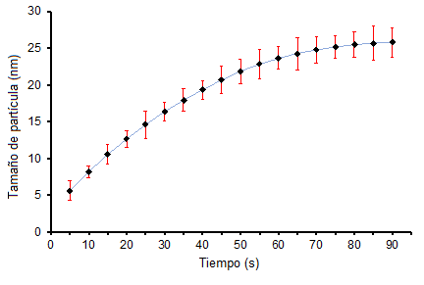

Figura 2. Gráfico de tamaño de nanopartículas con respecto al tiempo, registrado durante un período de 90 s. Las barras de error representan la desviación estándar de las mediciones de 20 partículas en cinco muestras separadas (n = 100).

Si una figura consta de varios paneles, deben ordenarse lógicamente y etiquetarse con letras romanas en minúsculas (es decir, a, b, c, etc.). Si es necesario marcar características individuales dentro de un panel (p. ej., en la Figura 3a), esto puede hacerse con números romanos en minúsculas, i, ii, iii, iv, etc. Todas las etiquetas deben explicarse en el título. Los paneles no deben estar contenidos dentro de cajas a menos que sea estrictamente necesario.

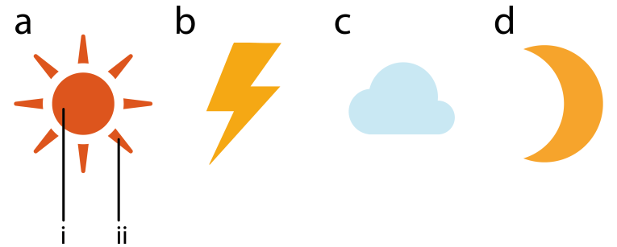

Figura 3. Representaciones de algunos símbolos meteorológicos comunes. (a) El sol con (i) núcleo y (ii) rayos. (b) Rayo. (c) Nube. (d) Luna.

**Tablas**

Cada tabla debe tener un título descriptivo y, si se dan medidas numéricas, las unidades deben incluirse en el encabezado de la columna (ver Tabla 1). Las tablas deben citarse consecutivamente en el texto.

Table 1: Temperature and wildlife count in the three areas covered by the study.

|  |  |  |  |  |  |
| --- | --- | --- | --- | --- | --- |
| Lugar | T [° C] | Tortugas | Peces | Pulpos | Medusas |
| Laguna azul | 21.2 | 5 | 3 | 4 | 543 |
| Canal Regente | 5.2 | 8 | 0 | 24 | 312 |
| Bahía tiburon | 12.8 | 4 | 7 | 9 | 122 |

**CONCLUSIONES**

Son afirmaciones breves y concretas que se traducen en aportaciones al conocimiento, que deben estar sustentadas en el trabajo.

**REFERENCIAS**

Los autores son responsables de garantizar que la información de cada referencia sea completa y precisa. Todas las referencias en la lista de referencias deben de ser citadas en el texto, de no ser así deben ser eliminadas. Las referencias no deben contener notas a pie de página. Las citas y las referencias se agregan en formato APA, para más información consultar el siguiente enlace: <https://normas-apa.org/referencias/>